Открытый урок по обучению грамоте в 1 «Б» классе.
УМК: Перспективная начальная школа.
Предметная область: филология, обучение грамоте (литературное чтение).
Дата проведения: 23.10.2013 года.
Учитель: Малинина Надежда Александровна.
Тип урока: обобщение и систематизация знаний.
Используемые учебники и учебные пособия: Агаркова Н.В., Агарков В.А. Азбука 1 класс. Учебник по обучению грамоте и чтению. Под редакцией М.Л. Каленчук - Академкнига.

Тема урока: ЗВУКИ [л], [л']. БУКВЫ Л, л. ЗАКРЕПЛЕНИЕ

Цели деятельности педагога: создать условия для совершенствования приема перекодирования звуковой формы слова в буквенную на основе двухуровневых моделей слов; учить читать слова по слогам и орфоэпически; формировать умение читать предложения как относительно законченные по смыслу структурные единицы; закреплять прием воспроизведения слова вслух на основе его звуковой модели; развивать фонематический слух и культуру звукопроизношения; формировать умение воспринимать на слух и образно представлять стихотворный текст и корректировать его содержание; воспитывать культуру учебного труда.
Планируемые результаты:
Личностные УУД: устойчивая учебно-познавательной мотивация учения; установка на здоровый образ жизни.
Регулятивные УУД: оценивает результат своей работы на уроке.
Коммуникативные УУД: умение с достаточной полнотой и точностью выражать свои мысли в соответствии с задачами и условиями коммуникации.
Познавательные УУД: понимает значение речи в жизни каждого человека и общества.
Предметные УУД: использовать условные обозначения звонких твердого и мягкого звуков [л], [л'] с помощью строчной печатной буквы в квадратных скобках и апострофа; применять технологию перекодирования звуковой формы слова в буквенную на основе двухуровневых моделей слов; читать слова по слогам и орфоэпически.
О б о р у д о в а н и е: шаблоны для составления схем предложений (прямоугольники и треугольники) и слов (прямоугольники и кружки); карточки с буквами л, а, о, у, ы, и, э;

Ход урока.

- Организационный момент.

Учитель: Здравствуйте, ребята! Сегодня к нам на урок пришло много гостей. Давайте поприветствуем их кивком головы. Садитесь пожалуйста.
Для начала проверим свою готовность к уроку, всё аккуратно сложено и лежит на краю стола. Начинаем наш урок – урок обучения грамоте.
Что вы хотите пожелать друг другу на сегодняшний урок? (Удачи).
Учитель: Я уверена, что вы будете работать внимательно, думать самостоятельно, а сидеть замечательно.
2. Актуализация знаний. Сообщение темы урока.
Учитель: Начнем урок с повторения.
-Назовите буквы, которые вы уже знаете.
- Назовите гласные буквы. Дайте им характеристику. (Произносим с голосом, при произношении воздух не встречает преград, бывают ударные и безударные, могут показывать какой согласный стоит перед ним; твердый или мягкий).
- Какие согласные вы знаете? (Дайте им характеристику: твердые и мягкие)
- Скажите, чем отличается буква от звука?
- А теперь, я вам предлагаю послушать стихотворение и сказать какие согласные звуки произносятся в нем чаще?
Лохматый лев увидел сон:
Летит с горы на лыжах он.
Луна и снег. Быстрей, быстрей!
Вот это лев - краса зверей! (Звуки [л, ль ]).
- Подумайте пожалуйста и скажите, чем же мы с вами сегодня будем заниматься на уроке. Да, совершенно верно сегодня на уроке мы будем читать слоги, слова с буквой «Л». (Или наверное мы с вами будем читать слоги и слова с буквой Л)
И так, мы начинаем работу, для этого нам понадобятся внимание, умение, трудолюбие).
А задание следующее, я говорю слово, а ваша задача определить положение звуков [л], [л'] в словах. Если звук стоит вначале слова, то в ладоши хлопает 1 ряд, если в середине - то 2 ряд, если в конце - то 3 ряд. Задание понятно? Тогда начинаем:
луна пол стул полка ландыши лиса Юля Оля стол малыши
Молодцы, справились с этой работой.
А теперь игра, которая называется День – ночь.
Прочитайте слово, которое составлено на доске. ЛУК Ночь! (меняю У на Ю)
Что изменилось? (Была У, стала Ю) Читаем слово ЛЮК. Объясните значение слов. Скажите, какой первый звук в слове ЛУК? (твердый) А в слове ЛЮК? (мягкий) Тогда, что же мы сделали? Верно, заменили твердый звук [л] на мягкий [л']: Ночь! (Работаем с другими словами)
галка - галька полка - полька ел - ель мел -мель
- Объясните значения новых слов. Хорошо, молодцы!
3. А теперь, следующее задание. На доске буквы.
А
О
Л У Л
Ы
И
Э

- Прочитайте слоги из двух звуков. (Ла, ал, ло, ол, лу. ул и др.)
- Прочитайте слоги из трех звуков. (Лал, лол, лыл, лил, лэл.)
- В каком слоге есть мягкий звук [л']? (ли, лил)
Замечательно!
4. Откройте учебник на стр. 31.
Как вы думаете, какое задание нам предстоит выполнить сейчас? Верно, мы будем читать слоги и слова. (Читаем выборочно)
После чтения учащиеся объясняют значение слов.
Скажите, все ли слова вам были понятны? (Нет. Да.) А вот мне некоторые непонятны, помогите объяснить.
М у л - домашнее животное, помесь осла с кобылой.

Картинка. 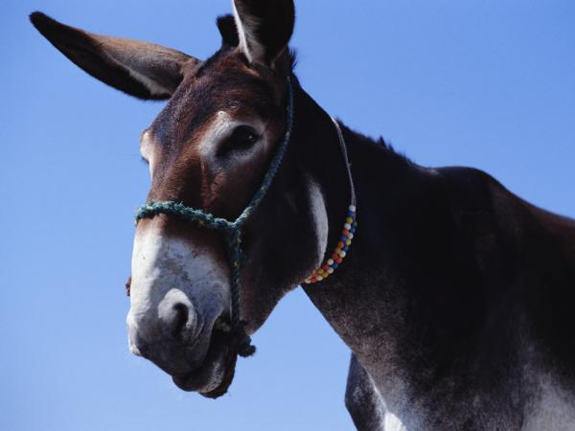
А у л - небольшое селение в горах. Картинка. 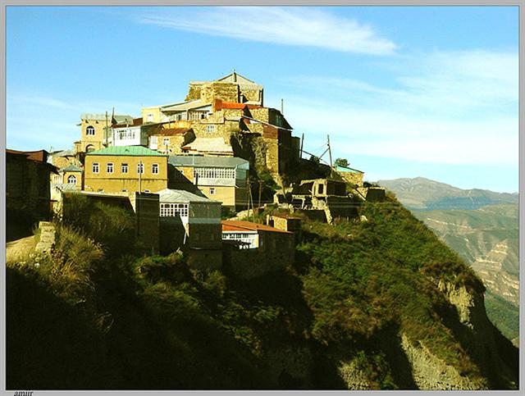
Н а м о л о л - превратил зерно в муку, порошок.
- Прочитайте 2слова, в которых буква «л» обозначает звук [л].
- Прочитайте 2 слова, в которых буква «л» обозначает звук [л'].

-Какая буква показывает, что впереди стоящий согласный мягкий? (и)

Давайте составим на доске схему слова НАМЫЛИЛ.
Молодцы! У вас на каждой парте лежат фишки-звуки, составьте пожалуйста схему слов НАЛИЛ самостоятельно в парах. Работайте дружно, не ссорьтесь, уважайте мнение каждого. Доказывайте. (Учитель за доской)
Налил

Как только пара закончит работу – показывает сигнальную карточку. Проверка на доске. Какая пара выполнила работу без ошибок? Встаньте пожалуйста. Хорошо.
- Скажите, а как узнать сколько в слове слогов? (По количеству гласных букв)
- Прочитайте слова, которые состоят из одного слога.
- Прочитайте слова, которые состоят из двух слогов.
5. Устали немного, давайте отдохнем.
Фи з к у л ь т м и н у т к а
Учащиеся выполняют упражнения за учителем.

Буквой «Л» расставим ноги,
Словно в пляске - руки в боки.
Наклонились влево, вправо,
Влево, вправо ...
Получается на славу.
Молодцы!
Влево - вправо, влево - вправо ...
Тихонечко сели и продолжаем работу в учебнике.
6. Задания по развитию речи.
- Рассмотрите иллюстрации в учебнике
- Составьте предложения по каждой иллюстрации и запишите схему-модель предложений.
Миша поливает цветы.

Назовите слово, в котором есть изучаемые звуки. (Поливает)
Какой это звук твердый или мягкий? (Мягкий)
Составьте предложение по 2 картинке.

Мул пасется на лугу.

В саду растут красивые лилии.
(Если будет время, то указываем какие звуки: твердые или мягкие).

6.Переходим к следующему заданию. Значок: сравни и объясни!
Чтение минимальных пар слов (на розовом фоне), которые отличаются одним звуком и имеют различное значение.

Обучающиеся читают пары слов, объясняют их значение. Сразу объясняем новые слова: НИЛ Картинка.

Аул- мул. Эти слова нам встречались в начале урока.
Мул – мил, мил – Нил
Нил – величайшая река Африки. Его длина 6650 километров.

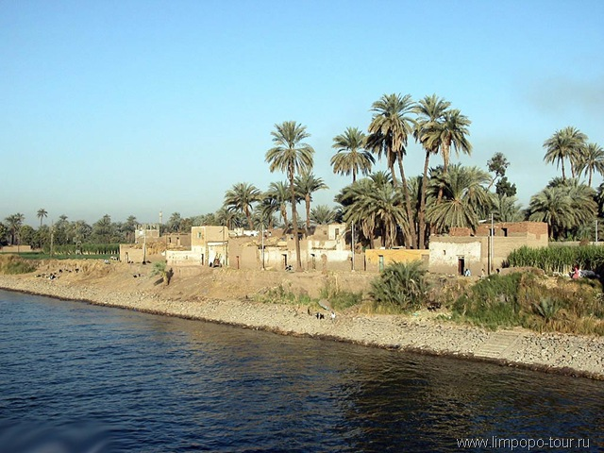

Вторая цепочка слов: мама - лама

Лама - Единственные крупные млекопитающие, одомашненные древними южноамериканскими народностями, ламы (лат. Lama glama) являются ближайшими родственниками верблюдов, хотя и не могут похвастаться наличием фирменного знака семейства – горба.
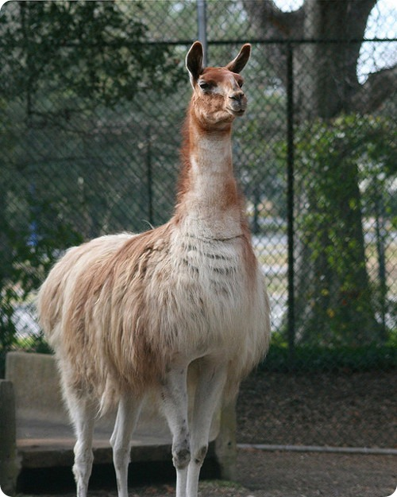

Мало - мыло

7. Ну, а теперь чтение слов на желтом фоне.

Что это за слова, можете сказать? Да, это перевертыши, т. Е. читаются слева -направо и справа - налево одинаково. Читаем: Алла, лил, или, мол – лом.

8. А сейчас игра «Доскажи словечко».

Хитрая плутовка,
Рыжая головка,
Пушистый хвост – краса.
Кто же это? … Лиса

У себя в саду Андрейка
Поливал цветы из …лейки.

Какой же звук в этих словах твердый или мягкий? (Мягкий)

Слушаем дальше.

Заставил плакать всех вокруг,
Хоть он и не драчун, а … лук.
Тихо, тихо снег идет,
Белый снег, мохнатый.
Мы расчистим снег и лед
Во дворе … лопатой.
А в эти словах звук Л какой? (Твердый)
Молодцы! Вот и подошел наш урок к концу.
8. Итог урока.
Учитель: - Скажите, чем же мы с вами занимались на уроке? (читали слоги, слова со звуками [л], [ль], составляли схемы слов и предложений)
-Что вам особенно понравилось?
-Что вызвало затруднения?
-Спасибо за урок. Вы меня очень порадовали работой. На парте у каждого из вас лежит розочка. Я прошу проанализировать вашу работу на уроке и раскрасить розу.
У меня все получилось – красным.
Не все удалось – жёлтым.
Мне было трудно – оставить белой розу.
А теперь составим из ваших роз великолепный букет. Посмотрите, какая наша работа и жизнь яркая и интересная! Встали, урок окончен.

